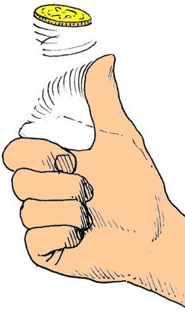
PILE OU FACE
TP info sur tableur

Commentaire : Utiliser le tableur comme outil de simulation pour introduire la notion de probabilité à l'aide de la fréquence.

On se propose de simuler avec le tableur les lancers successifs d’une pièce de monnaie et de calculer les fréquences d’apparition de « Pile » et de « Face ».
On considère que l’affichage par le tableur d’un « 0 » correspond à « Pile » et que l’affichage d’un « 1 » correspond à « Face ».

- a) Dans la colonne A du tableur, simuler 20 lancers successifs d’une pièce de monnaie. T1
b) Calculer la fréquence d’apparition de « Face ».

- a) Prolonger la colonne A pour simuler 70 lancers successifs d’une pièce de monnaie.
b) Dans la cellule B1, calculer l’effectif d'apparition de « Face ».
c) Dans la cellule C1, calculer la fréquence d’apparition de « Face ».
d) Effectuer plusieurs autres simulations de 70 lancers et noter les fréquences obtenues. T2

- a) Prolonger la colonne A pour effectuer des nombres de plus en plus grands de lancers.
b) Recopier et compléter un tableau du même type :

Nombre de lancers |  |  | …
Fréquence d’apparition de « Face » |  |  | …

c) Que constate-t-on lorsque le nombre de lancers augmente.
d) Expliquer pourquoi ce résultat était prévisible.

AIDES TABLEUR

T1
La formule ALEA.ENTRE.BORNES(0;1) affiche de façon aléatoire un « 0 » ou un « 1 ».

T2
Appuyer sur la touche F9 sous Excel (MAJ+Ctrl+F9 sous OpenOffice) permet d’effectuer une nouvelle simulation.

Hors du cadre de la classe, aucune reproduction, même partielle, autres que celles prévues à l'article L 122-5 du code de la propriété intellectuelle, ne peut être faite de ce site sans l'autorisation expresse de l'auteur.
www.maths-et-tiques.fr/index.php/mentions-legales

